CHUYÊN DỀ 1: CƠ SỞ HÓA HỌC
BÀI 3: NĂNG LƯỢNG HOẠT HÓA CỦA PHẢN ỨNG HÓA HỌC
(Thời gian thực hiện 02 tiết)
I. MỤC TIÊU
1) Về kiến thức
Học xong bài này, học sinh có thể:
- Trình bày được khái niệm năng lượng hoạt hóa.
- Nêu được ảnh hưởng của năng lượng hoạt hóa và nhiệt độ tới tốc độ phản ứng thông qua phương trình Arrhenius: 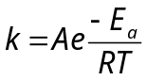.
- Giải thích được vai trò của chất xúc tác.
2) Về năng lực
a) Năng lực chung
- Năng lực tự chủ và tự học: học sinh xác định đúng đắn động cơ, thái độ học tập, tự đánh giá và điều chỉnh được kế hoạch học tập; tự nhận ra được những sai sót và khắc phục.
- Năng lực giao tiếp: tiếp thu kiến thức, trao đổi học hỏi bạn bè thông qua việc thực hiện nhiệm vụ các hoạt động cặp đôi, nhóm; có thái độ tôn trọng, lắng nghe, có phản ứng tích cực trong giao tiếp.
- Năng lực hợp tác: học sinh xác định được nhiệm vụ của tổ/nhóm, trách nhiệm của bản thân, đề xuất được những ý kiến đóng góp, góp phần hoàn thành nhiệm vụ học tập.
- Năng lực giải quyết vấn đề và sáng tạo: đề xuất được một số giải thích về các hiện tượng xảy ra là hiện tượng vật lý hay hiện tượng hóa học.
b) Năng lực chuyên biệt
- Năng lực nhận thức hóa học: biết được khái niệm về năng lượng hoạt hóa.
- Năng lực tìm hiểu thế giới tự nhiên dưới góc độ hóa học: nêu được ảnh hưởng của năng lượng hoạt hóa và nhiệt độ tới tốc độ phản ứng.
- Năng lực vận dụng kiến thức, kỹ năng đã học: giải thích được vai trò các yếu tố ảnh hưởng đến tốc độ phản ứng.
3) Về phẩm chất
- Yêu nước: nhận biết được vẻ đẹp của tự nhiên, của đất nước thông qua bộ môn Hóa học.
- Trách nhiệm: nghiêm túc thực hiện các nhiệm vụ học tập được giao đúng tiến độ.
- Trung thực: thành thật trong việc thu thập các tài liệu, viết báo cáo và các bài tập.
- Chăm chỉ: tích cực trong các hoạt động cá nhân, tập thể.
- Nhân ái: quan tâm, giúp đỡ, chia sẻ những khó khăn trong việc thực hiện nhiệm vụ học tập.
II. THIẾT BỊ DẠY HỌC VÀ HỌC LIỆU
1. Đối với GV: Máy tính, phiếu học tập.
2. Đối với HS: Bảng nhóm, bút viết bảng nhóm.
III. TIẾN TRÌNH DẠY HỌC
A. HOẠT ĐỘNG KHỞI ĐỘNG
a) Mục tiêu: Tạo tình huống có vấn đề và tâm lý hứng thú cho HS khi bắt đầu bài học mới.
b) Nội dung: GV đưa ra vấn đề liên quan đến bài học.
c) Sản phẩm: HS trả lời và nắm được vấn đề liên quan đến bài học.
d) Tổ chức thực hiện: GV yêu cầu HS đọc SGK và trả lời các câu hỏi trong SGK.
Hydrogen va oxygen không phản ứng với nhau ở nhiệt độ thường, nhưng khi đưa một ít bột platinium (Pt) vào hỗn hợp hai khí đó, phản ứng xảy ra ngay tức khắc, tạo thành nước. Yếu tố nào quyết định sự thay đổ đó?

B. HOẠT ĐỘNG HÌNH THÀNH KIẾN THỨC MỚI
(I) NĂNG LƯỢNG HOẠT HÓA.
Hoạt động 1: Khái niệm năng lượng hoạt hóa.
a) Mục tiêu: HS biết khái niệm năng lượng hoạt hóa.
b) Nội dung: HS đọc SGK, dựa vào sự hiểu biết bản thân để trả lời.
c) Sản phẩm: HS nêu được khái niệm năng lượng hoạt hóa.
Năng lượng hoạt hóa (E₀) là năng lượng tố thiểu mà các chấ phản ứng cần có để phản ứng hóa học có thể xảy ra.
d) Tổ chức thực hiện:
Bước 1: Chuyển giao nhiệm vụ
GV yêu cầu HS đọc SGK., trình bày được khái niệm năng lượng hoạt hóa.
GV yêu cầu HS lưu ý sơ đồ ví dụ về va chạm hiệu quả và không hiệu quả.
HS tìm hiểu và trả lời các câu hỏi trong tuyến phụ.

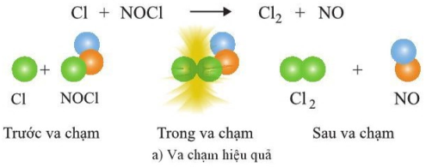

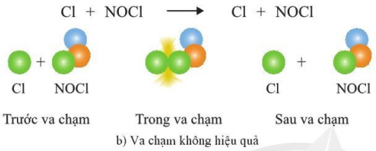

Bước 2: Thực hiện nhiệm vụ
HS đọc SGK, thực hiện nhiệm vụ.
Bước 3: Báo cáo kết quả
GV yêu cầu HS đứng tại chỗ nêu ví dụ và phân tích.
GV yêu cầu HS khác nhận xét về câu trả lời.
Bước 4: Kết luận, nhận định
GV đánh giá, kết luận và chốt kiến thức và chuyển sang nội dung mới.
Hoạt động 2: Ảnh hưởng của năng lượng hoạt hóa và nhiệt độ tới tốc độ phản ứng
a) Mục tiêu: HS biết ảnh hưởng của năng lượng hoạt hóa và nhiệt độ tới tốc độ phản ứng qua phương trình Arrhenius.
b) Nội dung: HS đọc SGK, làm việc cá nhân.
c) Sản phẩm: HS trình bày được ảnh hưởng của năng lượng hoạt hóa và nhiệt độ tới tốc độ phản ứng qua phương trình Arrhenius.
Phương trình Arrhenius: biểu diễn sự ảnh hưởng của năng lượng hoạt hóa và nhiệt độ đến hằng số tốc độ phản ứng.
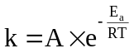
Trong đó:
k là hằng số tốc độ phản ứng
A là hằng só thực nghiệm Arrhenius
e là cơ số của logarit tự nhiên, e = 2,7183
E_{a} là năng lượng hoạt hóa (J/mol)
R là hằng số khí lí tưởng, R = 8,314 (J/mol·K)
T là nhiệt độ theo thang Kelvin (K)
+ Khi năng lượng hoạt hóa E_{a} lớn, hằng số tốc độ k nhỏ, tốc độ phản ứng chậm.
+ Phương trình Arrhenius viết lại cho 2 nhiệt độ T₁ và T₂ xác định, ứng với 2 hằng số tốc độ k₁ và k₂:
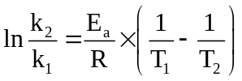
+ Phản ứng có năng lượng hoạt hóa nhỏ hoặc nhiệt độ của phản ứng cao, tốc độ phản ứng càng lớn.
d) Tổ chức thực hiện:
Bước 1: Chuyển giao nhiệm vụ
GV yêu cầu HS đọc SGK và trình bày sự ảnh hưởng qua phương trình Arrhenius.
Yêu cầu lấy ví dụ minh họa, phân tích.
Bước 2: Thực hiện nhiệm vụ
HS đọc SGK, thực hiện nhiệm vụ.
Bước 3: Báo cáo kết quả
GV yêu cầu HS đứng tại chỗ nêu ví dụ và phân tích.
GV yêu cầu HS khác nhận xét về câu trả lời.
Bước 4: Kết luận, nhận định
GV đánh giá, kết luận và chốt kiến thức và chuyển sang nội dung mới.
Hoạt động 3: (II) CHẤT XÚC TÁC
a) Mục tiêu: HS biết khái niệm, đặc điểm, vai trò của chất xúc tác.
b) Nội dung: HS đọc SGK, làm việc cá nhân.
c) Sản phẩm: HS trình bày được khái niệm, đặc điểm và ảnh hưởng của chất xúc tác đến tốc độ phản ứng.
1. Khái niệm chất xúc tác:
- Chất xúc tác là chất làm tăng tốc độ phản ứng nhưng không bị biến đổi về chất và lượng sau phản ứng.
2. Đặc điểm chất xúc tác.
- Chất xúc tác làm giảm năng lượng của phản ứng.
- Chất xúc tác làm tăng tốc độ phản ứng và không làm thay đổi chiều của phản ứng hóa học.
- Chất xúc tác có tính chọn lọc, mỗi chất xúc tác thường chỉ có tác dụng đố với phản ứng này mà không có tác dụng với phản ứng khác.
3. Vai trò chất xúc tác.
- Chất xúc tác được sử dụng làm tăng tốc đô các phản ứng hóa học trong sản xuất công nghiệp.
- Quy trình sản xuất có thể được cair tiến bằng cách lựa chọn các chất xúc tác thích hơp.
d) Tổ chức thực hiện:
Bước 1: Chuyển giao nhiệm vụ
- GV yêu cầu HS đọc SGK và nêu khái niệm, đặc điểm, vai trò của chất xúc tác.
- Yêu cầu lấy ví dụ minh họa, phân tích.
- Yêu cầu HS chú ý bổ sung câu hỏi trong tuyến phụ.
Bước 2: Thực hiện nhiệm vụ
HS đọc SGK, thực hiện nhiệm vụ.
Bước 3: Báo cáo kết quả
GV yêu cầu HS đứng tại chỗ nêu ví dụ và phân tích.
GV yêu cầu HS khác nhận xét về câu trả lời.
Bước 4: Kết luận, nhận định
GV đánh giá, kết luận và chốt kiến thức và chuyển sang nội dung mới.
C. HOẠT ĐỘNG LUYỆN TẬP
a) Mục tiêu: Luyện tập, củng cố kiến thức đã học trong bài.
b) Nội dung: HS luyện tập những nội dung đã học.
c) Sản phẩm: Hoàn thành bài tập sau:

Câu 1. Cho giản đồ năng lượng của các phản ứng:

(a) (b) (c)
a) Hãy biểu diễn năng lượng hoạt hóa trên giản đồ năng lượng của phản ứng trong từng trường hợp.
b) Giản đồ năng lượng nào biểu diễn ảnh hưởng của xúc tác đến năng lượng hoạt hóa của phản ứng?
Trả lời:
a)

b) Giản đồ (c).

Câu 2. Cho hằng số tốc độ của một phản ứng là 11 M⁻¹.s⁻¹ tại nhiệt độ 345K và hằng số thực nghiệm Arrhenius là 20 M⁻¹.s⁻¹. Tính năng lượng hoạt hóa của phản ứng trên.
Trả lời:
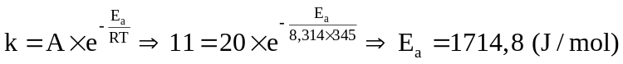

Câu 3. Tìm hằng số tốc độ phản ứng k ở 273K của phản ứng phân hủy
N₂O₅ (g) → N₂O₄ (g) + ½ O₂ (g)
Biết rằng ở 300K, năng lượng hoạt hóa là 111 kJ/mol và hằng số tốc độ phản ứng là 10⁻¹⁰s⁻¹.
Trả lời:
Đặt k’ = 10⁻¹⁰s⁻¹ ứng với T’ = 300K, T = 273K.

Câu 4. Phản ứng tổng hợp SO₃ trong dây chuyền sản xuất sulfuric acid:
2SO₂ (g) + O₂ (g) → 2SO₃ (g)
Tốc độ phản ứng thay đổi như thế nào khi tăng nhiệt độ từ 350C lên 450C. Biết năng lượng hoạt hóa của phản ứng là 314 kJ/mol.
Trả lời:
T₁ = 350 + 273 = 623 (K)
T₂ = 450 + 273 = 723 (K)
Vậy khi nhiệt độ tăng từ 350C lên 450C, tốc độ phản ứng tăng 4380 lần.

Câu 5. Một phản ứng đơn giản xảy ra ở nhiệt độ 100C, trong điều kiện có xúc tác và không có xúc tác, năng lượng hoạt hóa của phản ứng lần lượt là E_{a1} = 25 kJ/mol và E_{a2} = 50 kJ/mol. So sánh tốc độ phản ứng trong 2 điều kiện.
Trả lời:
Phương trình Arrhenius trong hai điều kiện là
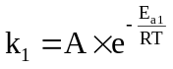 và 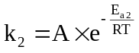
Chia vế theo vế ta được: 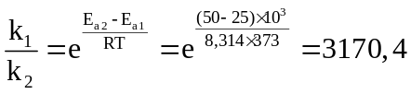.
Vậy khi năng lượng hoạt hóa giảm từ 50kJ về 25kJ thì tốc độ phản ứng tăng 3170,4 lần.

Câu 6. Phản ứng phân hủy N₂O₅ xảy ra ở 45C theo phương trình phản ứng:
N₂O₅ (g) → N₂O₄ (g) + ½ O₂ (g)
Tốc độ của phản ứng thay đổi thế nào khi tăng nhiệt độ phản ứng lên 65C? Biết năng lượng hoạt hóa của phản ứng là 103,5 kJ/mol.
Trả lời:
T₁ = 45 + 273 = 318 (K)
T₂ = 65 + 273 = 338 (K)
Vậy khi nhiệt độ tăng từ 45C lên 65C, tốc độ phản ứng tăng 10,1 lần.

Câu 7. Phản ứng phân hủy N₂O₅ xảy ra ở 45C theo phương trình phản ứng:
N₂O₅ (g) → N₂O₄ (g) + ½ O₂ (g)
Tốc độ của phản ứng thay đổi thế nào khi giảm nhiệt độ phản ứng xuống 25C? Biết năng lượng hoạt hóa của phản ứng là 103,5 kJ/mol.
Trả lời:
T₁ = 45 + 273 = 318 (K)
T₂ = 25 + 273 = 298 (K)
Vậy khi nhiệt độ giảm từ 45C lên 25C, tốc độ phản ứng giảm 13,89 lần.

Câu 8. Một phản ứng có năng lượng hoạt hóa là 24 kJ/mol, so sánh tốc độ phản ứng khi phản ứng diễn ra ở 2 nhiệt độ là từ 27C tăng lên 127C.
Trả lời:
T₁ = 27 + 273 = 300 (K)
T₂ = 127 + 273 = 400 (K)
Vậy khi nhiệt độ tăng từ 27C lên 127C, tốc độ phản ứng tăng 11,09 lần.

Câu 9. Một phản ứng có năng lượng hoạt hóa là 70 kJ/mol, khi tăng nhiệt độ là từ 300K lên 400K, tốc độ phản ứng sẽ thay đổi như thế nào?
Trả lời:
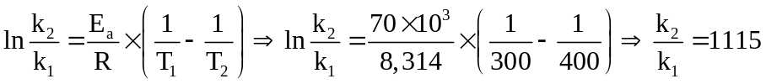
Vậy khi nhiệt độ tăng từ 300K lên 400K, tốc độ phản ứng tăng 1115 lần.

Câu 10. Cho phản ứng: 2NOCl (g) → 2NO (g) + Cl₂ (g), năng lượng hoạt hóa của phản ứng là 100 kJ/mol. Ở 350K, hằng số tốc độ của phản ứng là 8.10⁻⁶ l/(mol·s). Tính hằng số tốc độ phản ứng ở 400K.
Trả lời:

Câu 11. Tính năng lượng hoạt hóa của một phản ứng biết rằng khi nhiệt độ tăng từ 300K lên 310K thì tốc độ phản ứng tăng 3 lần.
Trả lời:
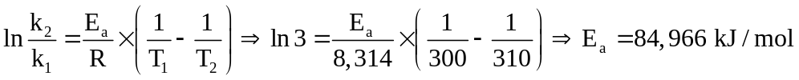

Câu 12. Thực nghiệm cho biết phản ứng: N₂O₅ (g) → N₂O₄ (g) + ½ O₂ (g) ở 45C có hằng số tốc độ phản ứng là 8,17.10⁻³ s⁻¹; E_{a} = 103,5 kJ/mol. Tính hằng số tốc độ phản ứng tại 65C.
Trả lời:
T₁ = 45 + 273 = 318 (K)
T₂ = 65 + 273 = 338 (K)

Câu 13. Sự suy giảm tầng ozone và lỗ thủng tầng ozone (O₃) đã gây ra mối lo ngại về việc gia tăng nguy cơ ung thư da, cháy nắng, mù mắt và đục thủy tinh thể,… Tầng ozone ngăn chặn hầu hết các bước sóng có hại của tia cực tím (UV) đi qua bầu khí quyển Trái Đất. Các phân tử ozone có thể bị phá hủy theo hai giai đoạn:
Cl + O₃ → ClO + O₂
và ClO + O₃ → Cl + 2O₂
Chất xúc tác trong các quá trình này là chất nào?
Trả lời:
Quan sát PTHH biểu diễn các giai đoạn phản ứng thấy Cl là chất không mất đi trong phản ứng nên nó là chất xúc tác của quá trình phá hủy tầng ozone.

Câu 14. Một phản ứng xảy ra ở 500C, năng lượng hoạt hóa của phản ứng khi không có xúc tác và khi có xúc tác lần lượt là 55,4 kJ/mol và 13,5 kJ/mol. Chứng minh rằng chất xúc tác có ảnh hưởng đến tốc độ phản ứng (bằng tính toán).
Trả lời:
T = 273 + 500 = 773K.
Phương trình Arrhenius trong hai điều kiện là
(có xúc tác) và (không có xúc tác)
Chia vế theo vế ta được: 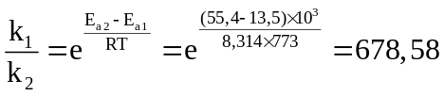.
Vậy chất xúc tác làm cho tốc độ phản ứng tăng 678,58 lần.

Câu 15. Một phản ứng xảy ra ở nhiệt độ không đổi là 25C, năng lượng hoạt hóa của phản ứng khi không có xúc tác là 100 kJ/mol và khi có xúc tác 50 kJ/mol. So sánh tốc độ của phản ứng trong hai trường hợp này.
Trả lời:
T = 273 + 25 = 298K.
Phương trình Arrhenius trong hai điều kiện là
(có xúc tác) và (không có xúc tác)
Chia vế theo vế ta được: 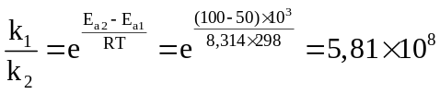.
Vậy chất xúc tác làm cho tốc độ phản ứng tăng 581 triệu lần.

Câu 16. Một phản ứng hóa học có E_{a} = 100 kJ/mol nhưng diễn ra ở hai nhiệt độ khác là 25C và 35C. So sánh tốc độ của phản ứng trong hai trường hợp này.
Trả lời:
T₁ = 25 + 273 = 298 (K)
T₂ = 35 + 273 = 308 (K)
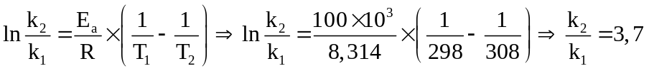
Vậy khi tăng nhiệt độ phản ứng từ 25C lên 35C thì tốc độ phản ứng nhanh hơn 3,7 lần.

Câu 17. Một phản ứng xảy ra ở nhiệt độ không đổi là 75C, năng lượng hoạt hóa của phản ứng khi không có xúc tác là 150 kJ/mol và khi có xúc tác 100 kJ/mol. So sánh tốc độ của phản ứng trong hai trường hợp này.
Trả lời:
T = 273 + 75 = 348K.
Phương trình Arrhenius trong hai điều kiện là
(có xúc tác) và (không có xúc tác)
Chia vế theo vế ta được: 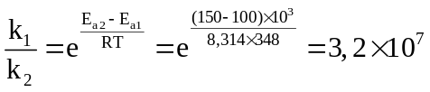.
Vậy chất xúc tác làm cho tốc độ phản ứng tăng 32 triệu lần.

Câu 18. Một phản ứng hóa học có E_{a} = 50 kJ/mol nhưng diễn ra ở hai nhiệt độ khác là 25C và 35C. So sánh tốc độ của phản ứng trong hai trường hợp này.
Trả lời:
T₁ = 25 + 273 = 298 (K)
T₂ = 35 + 273 = 308 (K)
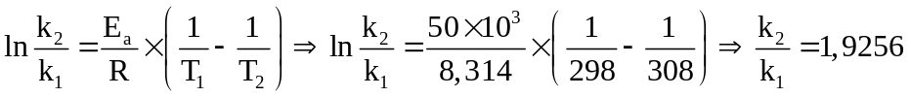
Vậy khi tăng nhiệt độ phản ứng từ 25C lên 35C thì tốc độ phản ứng nhanh hơn 1,9256 lần.

Câu 19. Cho phản ứng: 2NO₂ (g) → 2NO (g) + O₂ (g). So sánh tốc độ phân hủy NO₂ ở nhiệt độ 25C (nhiệt độ thường) và 800C (nhiệt độ ống xả khí thải động cơ đốt trong). Biết E_{a} = 114 kJ/mol.
Trả lời:
T₁ = 25 + 273 = 298 (K)
T₂ = 800 + 273 = 1073 (K)
Vậy khi tăng nhiệt độ phản ứng từ 25C lên 800C thì tốc độ phản ứng nhanh hơn 2,7119.10¹⁴ lần.

Câu 20. Cho phản ứng: 2SO₂ (g) + O₂ (g) → 2SO₃ (g). Biết E_{a} = 314 kJ/mol.
a) Hãy so sánh tốc độ phản ứng ở 25C và 450C .
b) Nếu sử dụng xúc tác là hỗn hợp V₂O₅ và TiO₂ thì năng lượng hoạt hóa của phản ứng là 84 kJ/mol. Hãy so sánh tốc độ phản ứng khi có và không có chất xúc tác ở nhiệt độ 450C.
Trả lời:
a) T₁ = 25 + 273 = 298 (K)
T₂ = 450 + 273 = 723 (K)
Vậy khi tăng nhiệt độ phản ứng từ 25C lên 450C thì tốc độ phản ứng nhanh hơn 2,263.10³² lần.
b) T = 723K, E_{a1} = 84 kJ/mol (có xúc tác), E_{a2} = 314 kJ/mol (không có xúc tác).
Phương trình Arrhenius trong hai điều kiện là
(có xúc tác) và (không có xúc tác)
Chia vế theo vế ta được: 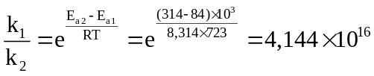.
Vậy chất xúc tác làm cho tốc độ phản ứng tăng 4,144.10¹⁶ lần.

Câu 21. Cho phản ứng: C₂H₄ (g) + H₂ (g) → C₂H₆ (g). Năng lượng hoạt hóa của phản ứng khi có xúc tác Pd là 35 kJ/mol, Hãy so sánh sự thay đổi tốc độ phản ứng khi có xúc tác Pd ở nhiệt độ 300K và 475K.
Trả lời:
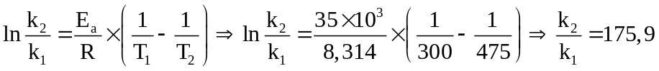
Vậy khi tăng nhiệt độ phản ứng từ 300K lên 475K thì tốc độ phản ứng nhanh hơn 175,9 lần.

Câu 22. Xét phản ứng sau ở 327C: H₂ (k) + I₂ (k) → 2HI (k). Năng lượng hoạt hóa của phản ứng bằng 167 kJ/mol. Khi có mặt chất xúc tác tốc độ của phản ứng tăng lên 2,5.10⁹ lần. Xác định năng lượng hoạt hóa của phản ứng khi có mặt chất xúc tác.
Trả lời:
T = 273 + 327 = 600 (K)
Phương trình Arrhenius trong hai điều kiện là
(có xúc tác) và (không có xúc tác)
Chia vế theo vế ta được: 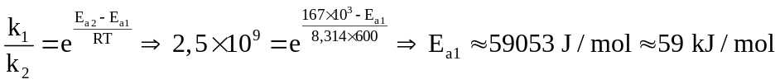.
Vậy khi sử dụng chất xúc tác thì năng lượng hoạt hóa của phản ứng là 59 kJ/mol.

d) Tổ chức thực hiện:
Bước 1: Chuyển giao nhiệm vụ
- GV chia lớp thành nhiều nhóm, sau đó phát phiếu học tập cho HS hoạt động theo nhóm.
- Yêu cầu HS trình bày cụ thể
Bước 2: Thực hiện nhiệm vụ
HS trao đổi nhóm, thực hiện nhiệm vụ.
Bước 3: Báo cáo kết quả
GV yêu cầu HS lên bảng trình bày.
GV yêu cầu HS khác nhận xét và bổ sung (nếu có).
Bước 4: Kết luận, nhận định
GV đánh giá, kết luận và chốt kiến thức và chuyển sang nội dung mới.

D. HOẠT ĐỘNG VẬN DỤNG
a) Mục tiêu: Luyện tập, vận dụng các kiến thức giải quyết các vấn đề thực tiễn.
b) Nội dung: HS đưa ra các ví dụ và phân tích ví dụ.
c) Sản phẩm: Kỹ năng vận dụng vào giải thích các vấn đề đặt ra.
d) Tổ chức thực hiện:
GV yêu cầu HS làm các bài tập trong sách chuyên đề.
Yêu cầu HS tìm hiểu thêm về ảnh hưởng của nhiệt độ, chất xúc tác tới phản ứng hóa học.
* HƯỚNG DẪN VỀ NHÀ
- Ghi nhớ kiến thức trong bài.
- Hoàn thành các bài tập trong sách chuyên đề
- Hoàn thành phiếu học tập (trắc nghiệm).
- Chuẩn bị chủ đề tếp theo.
PHIẾU HỌC TẬP VỀ NHÀ
Câu 1. Phát biểu nào sau đây đúng?
A. Năng lượng hoạt hóa càng lớn thì tốc độ phản ứng càng nhỏ.
B. Tốc độ phản ứng chỉ phụ thuộc vào năng lượng hoạt hóa.
C. Chất xúc tác làm tăng năng lượng hoạt hóa của phản ứng.
D. Năng lượng hoạt hóa là năng lượng của phản ứng tỏa ra.
Câu 2. Yếu tố nào sau đây làm giảm năng lượng hoạt hóa của phản ứng?
A. Nhiệt độ. B. Nồng độ. C. Áp suất. D. Chất xúc tác.
Câu 3. Hằng số R trong phương trình Arrhenius có giá trị là
A. 8,314 kJ/mol·K. B. 0,082 kJ/mol·K. C. 8,314 J/mol·K. D. 0,082 J/mol·K.
Câu 4. Phát biểu nào sau đây sai?
A. Năng lượng hoạt hóa là năng lượng tối thiểu mà chất phản ứng cần phải có để phản ứng có thể xảy ra.
B. Khi năng lượng hoạt hóa lớn, hằng số tốc độ k nhỏ, tốc độ của phản ứng nhanh.
C. Chất xúc tác làm tăng tốc độ của phản ứng hóa học, những vẫn được bảo toàn về khối lượng và chất khi kết thúc phản ứng.
D. Chất xúc tác có vai trò làm giảm năng lượng hoạt hóa để tăng tốc độ của phản ứng.
Câu 5. Cho đồ thị biểu diễn năng lượng hoạt hóa của hai phản ứng như sau:

Nhận định nào sau đây đúng?
A. Năng lượng hoạt hóa của phản ứng (1) nhỏ hơn phản ứng (2).
B. Phản ứng (2) xảy ra thuận lợi hơn phản ứng (1).
C. Phản ứng (1) là phản ứng tỏa nhiệt, phản ứng (2) là phản ứng thu nhiệt.
D. Biến thiên entropy của hai phản ứng trên đều âm.
Câu 6. Cho đồ thị biểu diễn năng lượng hoạt hóa của một phản ứng như sau:

Năng lượng hoạt hóa của phản ứng trên là
A. 10 kJ. B. 45 kJ. C. 108 kJ. D. 58 kJ.
Câu 7. Cho đồ thị biểu diễn năng lượng của một phản ứng như sau:

Đoạn nào trên đồ thị tương ứng với năng lượng hoạt hóa của phản ứng?
A. Đoạn (A). B. Đoạn (B). C. Đoạn (C). D. Đoạn (D).
Câu 8. Tốc độ của một phản ứng hóa học xảy ra chậm có thể là do nguyên nhân nào dưới đây?
A. Nhiệt độ của phản ứng cao.
B. Sự có mặt của chất xúc tác.
C. Nồng độ của các chất tham gia cao.
D. Năng lượng hoạt hóa của phản ứng cao.
Câu 9. Phương pháp nào sau đây được sử dụng để làm giảm năng lượng hoạt hóa của phản ứng hóa học?
A. Tăng nhiệt độ của hệ phản ứng.
B. Tăng diện tích bề mặt chất tham gia.
C. Giảm nồng độ của các chất tham gia.
D. Thêm xúc tác vào hệ phản ứng.
Câu 10. Các phân tử ozone có thể bị phá hủy theo hai giai đoạn: (1) Cl + O₃ → ClO + O₂ và (2) ClO + O₃ → Cl + 2O₂. Chất xúc tác trong các quá trình này là
A. Cl. B. O₃. C. ClO. D. O₂.
Câu 11. Các giai đoạn trong phản ứng giữa ion X⁴⁺ và Z⁺ được mô tả như sau:
Giai đoạn 1: X⁴⁺ + Y²⁺ → X³⁺ + Y³⁺.
Giai đoạn 2: X⁴⁺ + Y³⁺ → X³⁺ + Y⁴⁺.
Giai đoạn 3: Y⁴⁺ + Z⁺ → Z³⁺ + Y²⁺.
Ion đóng vai trò chất xúc tác trong phản ứng này là
A. X³⁺. B. Z⁺. C. Y⁴⁺. D. Y²⁺.
Câu 12. Hằng số tốc độ của một phản ứng ở 500C và 750C lần lượt là 0,113 s⁻¹ và 0,150 s⁻¹. Năng lượng hoạt hóa của phản ứng này là
A. 7,44 kJ/mol. B. 14,4 kJ/mol. C. 57,6 kJ/mol. D. 115,2 kJ/mol.
Câu 13. Tốc độ của một phản ứng tăng gấp đôi khi tăng nhiệt độ từ 20C lên 30C. Năng lượng hoạt hóa của phản ứng này là
A. 0,35 kJ/mol. B. 6,2 kJ/mol. C. 22 kJ/mol. D. 51 kJ/mol.
Câu 14. Cho phản ứng sau: 2NOCl (k) → 2NO (k) + Cl₂ (k). Hằng số tốc độ phản ửng ở nhiệt độ 300 K và 400 K lần lượt là 2,6.10⁻⁸ và 4,9.10⁻⁴ L/mol·s. Năng lượng hoạt hóa của phản ứng tính theo kJ/mol có giá trị gần bằng
A. 70. B. 98. C. 24. D. 104.
Câu 15. Cho phản ứng sau: 2N₂O₅ (g) → 2N₂O₄ (g) + O₂ (g). Năng lượng hoạt hóa của phản ứng ở 300K là 103 kJ. Ở nhiệt độ nào sau đây thì hằng số tốc độ phản ứng tăng gấp đôi?
A. 298K. B. 310K. C. 305K. D. 313K.
Câu 16. Cho phản ứng: CO (g) + NO₂ (g) → CO₂ (g) + NO (g), có hằng số tốc độ phản ứng ở 425C và 525C lần lượt là 1,3 L/mol·s và 23 L/mol·s. Năng lượng hoạt hóa của phản ứng trên là
A. 133 kJ. B. 130 kJ. C. 53 kJ. D. 100 kJ.
Câu 17. Một phản ứng có năng lượng hoạt hóa bằng 60 kJ/mol. Khi tăng nhiệt độ từ 300K lên 500K thì tốc độ phản ứng tăng khoảng
A. 15000 lần. B. 150 lần. C. 10 lần. D. 1500 lần.
Câu 18. Một phản ứng có năng lượng hoạt hóa là 123 kJ/mol, xảy ra ở nhiệt độ 38,0C. Ở nhiệt độ nào tốc độ phản ứng sẽ tăng gấp đôi so với tốc độ phản ứng ở nhiệt độ 38,0C?
A. 48,0C B. 42,6C C. 321,0C D. 315,6C
Câu 19. Trong quá trình làm sữa chua có công đoạn ủ sữa chua. Phản ứng xảy ra trong giai đoạn nay có năng lượng hoạt hóa là 43,05 kJ/mol. Tốc độ của phản ứng thay đổi như thế nào khi tăng nhiệt độ từ 25C lên 60C?
A. Tăng 1,83 lần. B. Tăng 6,21 lần. C. Giảm 1,83 lần. D. Giảm 6,21 lần.
Câu 20. Cho hằng số tốc độ của một phản ứng là 11 M⁻¹.s⁻¹ tại nhiệt độ 345K và hằng số thực nghiệm Arrhenius là 20 M⁻¹.s⁻¹. Năng lượng hoạt hóa của phản ứng trên (tính theo J/mol) là
A. 1714,8. B. 1481,2. C. 16,9. D. 14,6.
Câu 21. Cho phản ứng phân hủy sau: N₂O₅ (g) → N₂O₄ (g) + ½ O₂ (g). Biết rằng ở 273K, năng lượng hoạt hóa là 111 kJ/mol và hằng số tốc độ phản ứng là 1,22.10⁻¹² s⁻¹. Hằng số tốc độ phản ứng k (s⁻¹) ở 300K của phản ứng trên là
A. 10⁻¹⁰. B. 10⁻¹¹. C. 2.10⁻¹⁰. D. 2.10⁻¹¹.
Câu 22. Một phản ứng đơn giản xảy ra ở nhiệt độ 100C, trong điều kiện có xúc tác và không có xúc tác, năng lượng hoạt hóa của phản ứng lần lượt là E_{a1} = 25 kJ/mol và E_{a2} = 50 kJ/mol. Khi năng lượng hoạt hóa giảm từ 75kJ về 50kJ thì tốc độ phản ứng thay đổi như thế nào?
A. Tăng khoảng 1,146.10¹³ lần. B. Giảm khoảng 1,146.10¹³ lần.
C. Tăng khoảng 3170 lần. D. Giảm khoảng 3170 lần.
Câu 23. Một phản ứng có năng lượng hoạt hóa là 24 kJ/mol, tốc độ phản ứng thay đổi như thế nào khi tăng nhiệt độ là từ 25C tăng lên 100C?
A. Tăng 7 lần. B. Giảm 7 lần. C. Tăng 4 lần. D. Giảm 4 lần.
Câu 24. Một phản ứng hóa học khi nhiệt độ tăng từ 300K lên 310K thì tốc độ phản ứng tăng 3,7 lần. Năng lượng hoạt hóa của phản ứng (tính theo kJ/mol) là
A. 101160. B. 101,160. C. 112,420. D. 112420.
Câu 25. Cho đồ thị biểu diễn năng lượng hoạt hóa của một phản ứng như sau:

Đường cong số (1) ứng với phản ứng không sử dụng chất xúc tác.
Đường cong số (2) ứng với phản ứng có sử dụng chất xúc tác.
Phản ứng trên diễn ra ở nhiệt độ 25C (nhiệt độ thường).
Cho các phát biểu sau về đồ thị trên:
(a) Khi không sử dụng chất xúc tác, năng lượng hoạt hóa của phản ứng là 82 kJ.
(b) Khi sử dụng chất xúc tác, năng lượng hoạt hóa của phản ứng là 20 kJ.
(c) Khi sử dụng chất xúc tác, năng lượng hoạt hóa của phản ứng giảm đi 37 kJ so với lúc không sử dụng xác tác.
(d) Khi sử dụng xúc tác, tốc độ của phản ứng tăng lên khoảng 300 000 lần.
(e) Phản ứng trên là phản ứng tỏa nhiệt.
(f) Khi sử dụng chất xúc tác thì biến thiên enthalpy của phản ứng giảm xuống.
Số phát biểu đúng là
A. 2. B. 3. C. 4. D. 5.

Thí nghiệm vui với “bath bombs”
Bước 1: Điều chế bath bombs – sản phẩm được sử dụng an toàn khi tắm.
Cân 30 gam bột nở (NaHCO3), 15 gam citric acid (C6H8O3) và 15 gam muối Epsom (MgSO4), thêm vài giọt màu thực phẩm, trộn đều hỗn hợp. Phun một lượng nước vừa đủ để làm ướt hỗn hợp, tạo sự kết dính và trộn đều. Nén hỗn hợp vào các khuôn nhỏ, có kích thước như nhau, để khô, thu được bath bombs.
Bước 2: Chuẩn bị 3 cốc nước ở 3 nhiệt độ khác nhau:
+ Cốc (1) đun nóng ở nhiệt độ khoảng 80C.
+ Cốc (2) ở nhiệt độ thường.
+ Cốc (3) cho vào một ít nước đá, duy trì nhiệt độ ở khoảng 10C.
Cho vào mỗi cốc 1 viên bath bombs.
Phương trình hóa học của phản ứng được viết thu gọn như sau:
H⁺ + HCO₃⁻ → H₂O + CO₂
Khí trong cốc nào sẽ thoát ra nhanh nhất? Giải thích.

